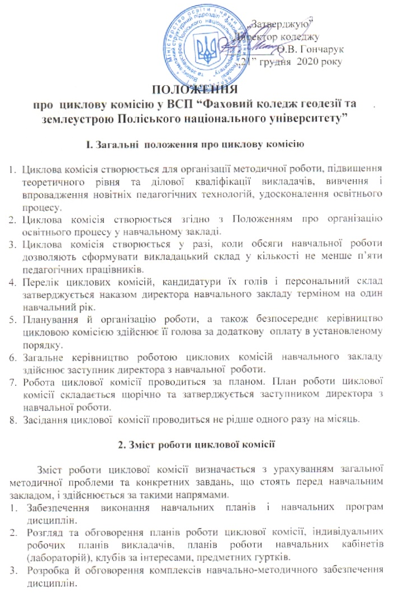

- Своєчасне внесення змін і доповнень до робочих навчальних програм дисциплін.
- Розробка та впровадження в освітній процес заходів, спрямованих на забезпечення якісної підготовки фахівців і чіткої організації освітнього процесу.
- Розробка методик викладання навчальних дисциплін циклової комісії, проведення лекційних, практичних, лабораторних, семінарських занять, навчальної та виробничої практики, підготовки курсових і дипломних робіт (проектів).
- Розробка і впровадження в дію заходів з питань удосконалення практичної підготовки студентів, вивчення, узагальнення та поширення досвіду роботи викладачів, надання допомоги викладачам-початківцям в оволодінні педагогічною майстерністю.
- Розробка методик, застосування комп’ютерних та інших сучасних технологій у освітньому процесі.
- Розгляд і обговорення підготовлених підручників, навчальних посібників, навчально-методичної літератури, навчальних програм дисциплін, методичних розробок, складання на них відгуків, рецензій.
- Підготовка, розгляд й обговорення екзаменаційних матеріалів для проведення вступних, семестрових екзаменів і державної атестації студентів, тематики та змісту курсових і дипломних робіт (проектів) та іншої методичної документації для контролю знань студентів.
- Проведення педагогічних експериментів з питань педагогіки та методики викладання.
- Контроль та аналіз знань студентів та визначення єдиних критеріїв їх оцінки.
- Керівництво дослідною та науковою роботою, технічною творчістю студентів.
- Організація самостійної та індивідуальної роботи студентів.
- Організація та проведення науково-практичних конференцій, олімпіад, вікторин, конкурсів, виставок творчих робіт студентів тощо.
- Організація індивідуальної роботи з обдарованими студентами.
- Проведення профорієнтаційної роботи.
- Сприяння працевлаштуванню випускників та зв’язок з ними.
- Проведення науково-практичних конференцій.
- Організація підвищення кваліфікації викладачів.
- Участь викладачів у професійних конкурсах “Кращий викладач року”, “Кращий куратор року”, “Кращий керівник клубу за інтересами”, “Кращий завідувач навчального кабінету (лабораторії)” тощо.
- Участь у виховній роботі студентів.

3. Обов’язки голови циклової комісії

- Організація роботи циклової комісії згідно з положенням.
- Складання планів роботи циклової комісії.
- Організація взаємовідвідування занять викладачами.
- Керівництво підготовкою та обговорення відкритих занять.
5. Розгляд навчально-методичної документації.
6. Організація контролю за якістю знань студентів.
7. Організація систематичної перевірки виконання прийнятих раніше рішень
циклової комісії та інформування про підсумки перевірки на засіданнях
комісії.
8. Контроль за виконанням планів циклової комісії викладачами.
9. Ведення обліку та складання звіту про роботу циклової комісії.

4. Права голови циклової комісії

Голова циклової комісії має право:
- вносити пропозиції щодо складу комісії, розподілу педагогічного навантаження, кандидатур завідувачів навчальних кабінетів (лабораторій), керівників предметних гуртків, клубів за інтересами;
- брати участь у складанні робочих навчальних програм дисциплін;
- впроваджувати новітні технології в освітній процес;
- порушувати клопотання перед адміністрацією навчального закладу про заохочення викладачів комісії та студентів і накладання стягнення на них.

5. Документація циклової комісії

Нормативна документація, що регламентує організацію освітнього процесу навчального закладу.
Комплекси методичного забезпечення навчальних дисциплін.
Плани роботи.
Протоколи засідань.
Індивідуальні робочі плани викладачів.
Розрахунок і розподіл педагогічного навантаження.
Матеріали підвищення кваліфікації викладачів.
Матеріали взаємовідвідування занять викладачами.
Матеріали науково-практичних конференцій, олімпіад, конкурсів, виставок творчих робіт тощо.
Звіт про роботу.

МЕТОДИЧНІ ВКАЗІВКИ
щодо проведення тижнів циклових комісій

І. Завдання тижнів
1. Забезпечити належні умови для виявлення та розвитку творчої активності і зацікавленості студентів, сприяти формуванню їх наукового світогляду.
2. Вдосконалювати науково-методичний рівень та рівень педагогічної майстерності викладачів, збагачувати педагогічний досвід навчального закладу.
3. Поглибити знання з профільних навчальних дисциплін та підвищити інтерес до інших дисциплін, передбачених навчальним планом коледжу.

ІІ. Функції тижнів
1. Організаційна – тижні дозволяють внести цікаві заходи та інноваційні технології до освітнього процесу, вдосконалити організаційні здібності студентів.
2. Діагностична – можливість отримувати динамічну інформацію про динаміку професійного рівня викладачів та особистісний розвиток студентів.
3. Моделююча – при плануванні тижнів розробляються принципово нові форми навчально-пізнавальної діяльності студентів.
4. Пропагандистська – зміст тижнів спрямований на інформування студентів про досягнення науки і техніки.

ІІІ. Структура тижнів
Складовими тижнів циклових комісій мають бути відкриті заняття, відкриті виховні години з наступним обговоренням їх, науково-практичні конференції, індивідуальні та групові огляди-конкурси, виставки творчості студентів, олімпіади, засідання циклової комісії. Кожен тиждень повинен мати належне інформаційне забезпечення.

ІV. Організація та проведення
1. Тижні організовуються й проводяться цикловими комісіями один раз на семестр.
2. До участі в тижнях циклових комісій залучаються всі бажаючі студенти. Можуть бути запрошені фахівці наукової та педагогічної роботи, творчі колективи, громадськість.
3. На розширеному засіданні циклової комісії разом із членами оргкомітету складається програма проведення тижня. При цьому важливе місце відводиться ініціативі самих студентів, хоча особистість викладача, звичайно, грає важливу роль.

Форма програми тижня циклової комісії

________________________________________________дисципліни
__________________________________________________________
(назва навчального закладу)

Назва заходу | Дата і місце проведення | Хто  проводить
1 | 2 | 3

Програма тижня розглядається на засіданні комісії та затверджується заступником директора з навчальної роботи. Після затвердження програми, оргкомітет приступає до складання сценаріїв групових заходів та репетиції (КВК, художня самодіяльність тощо).
Проводяться тижні циклових комісій у строки, визначені адміністрацією навчального закладу.
Систематичне проведення тижнів сприятиме організації різних змагань серед студентів не тільки одного відділення, а серед студентів різних спеціальностей.

4. Після виконання програми тижня проходить засідання циклової комісії. На ньому визначають ступінь та якість виконання програми, визначають переможців, вносять пропозиції щодо їх нагородження адміністрацією навчального закладу. Крім цього, члени комісії ретельно аналізують позитивне і негативне для даного тижня, заносять протоколом до журналу роботи циклової комісії.

Розглянуто та схвалено на засіданні
методичної ради
Протокол № 4 від „16” грудня 2020 р.

